Рабочая тетрадь №2.

1. Создайте базу данных где имя базы ФИО и номер студенческого билета, а также задайте корректный collation.

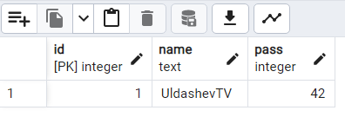

2. Создайте две таблицы, в одной будут данные по кадрам в организации, а во второй данные по уровню зарплаты специалистов, текстовые данные записать в разном регистре.

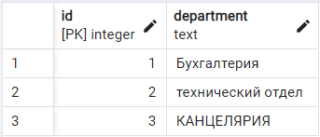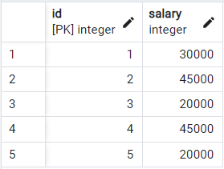

3. Сделать выборку данных из таблицы не учитывая регистр данных внутри.

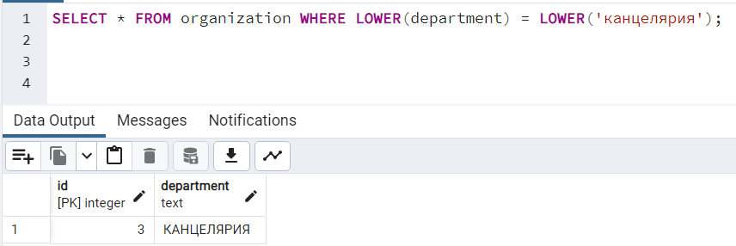

4. Сделать выборку данных в формате каждому значению из первой сопоставить все элементы из второго.

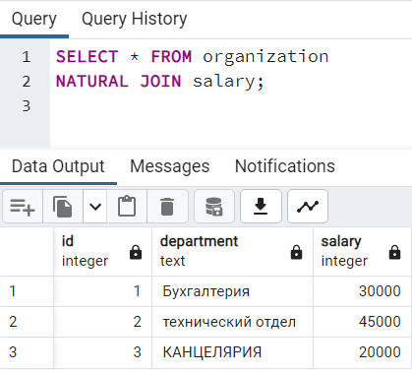

5. Сделать выборку данных из таблиц, и вернуть все пересекающиеся элементы.

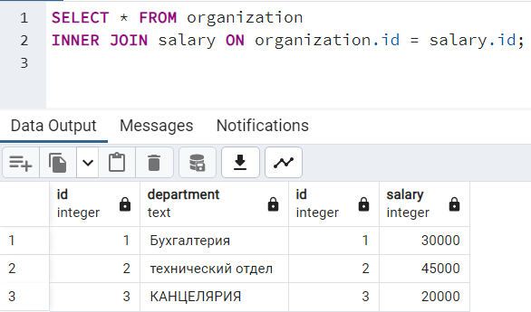

6. Сделать выборку данных из таблиц, и вернуть все элементы из первой таблицы.

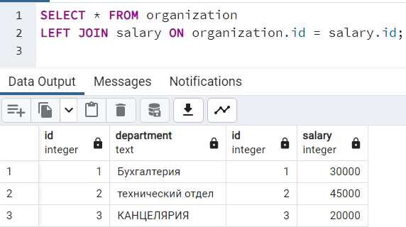

7. Сделать выборку данных из таблиц, и вернуть все элементы из первой таблицы, исключая элементы из второй таблицы.

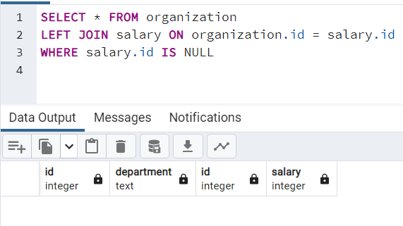

8. Сделать выборку данных из таблиц, и вернуть все элементы из второй таблицы.

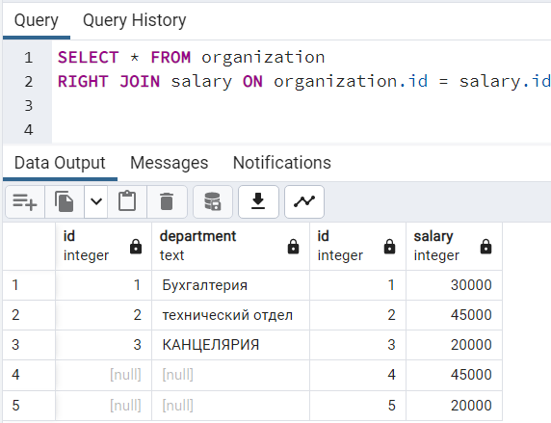

9. Сделать выборку данных из таблиц, и вернуть все элементы из второй таблицы, исключая элементы первой таблицы.

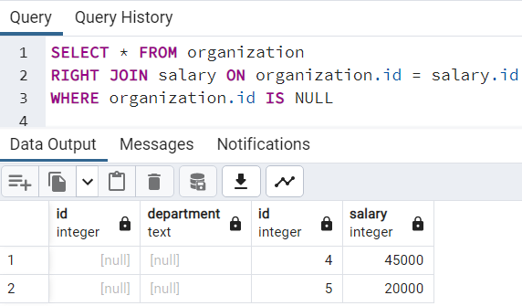

10. Сделать выборку и вернуть все уникальные элементы из таблиц.

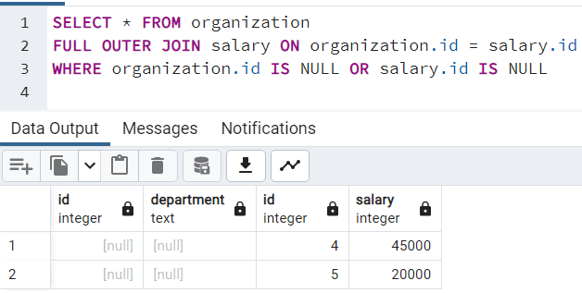

Рабочая тетрадь №3.

1. Записать названия книг (любые произвольные 5 названия) 1-ой библиотеки в базу данных.

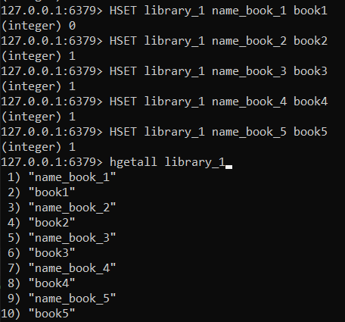

2. Создать очередь из талончиков на получение книг, используя структуру данных List.

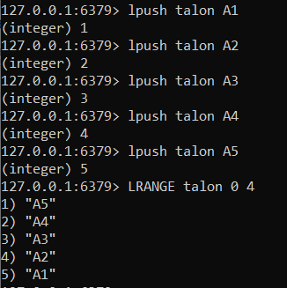

3. Добавьте информацию о книгах (автор, год издательства, редакция) 1-ой библиотеки, используя структуру данных Hash.

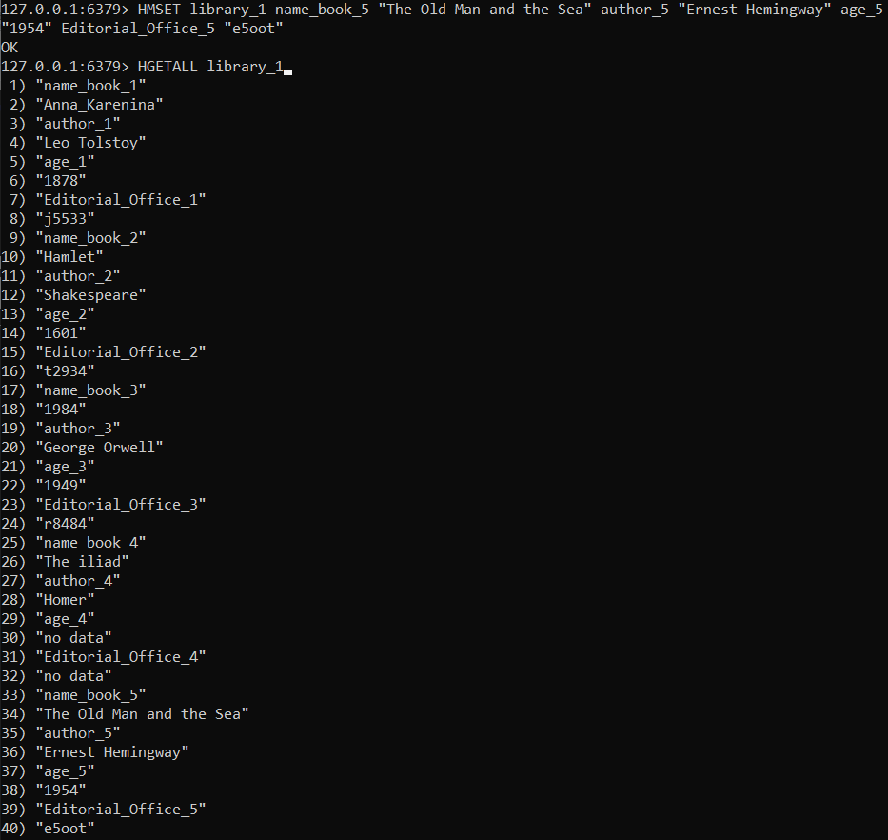

4. Заполните названия книг (любые произвольные 3 названия) 2-ой библиотеки в базу данных.

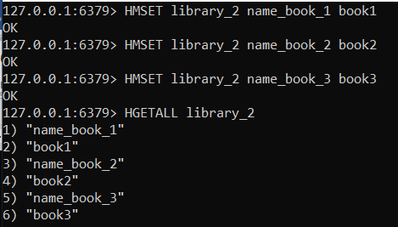

5. Заполните названия книг 1-ой и 2-ой библиотеки в 2 структуры Set.

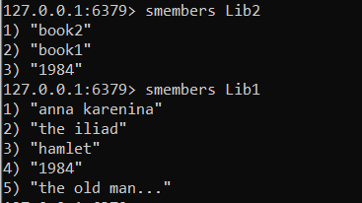

6. С помощью ранее заполненных Set найдите книги, которые есть в обеих библиотеках.



7. С помощью ранее заполненных Set найдите книги, которые есть только в одной из библиотек.

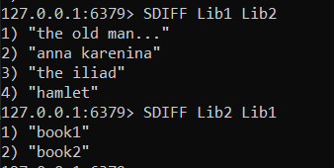

8. В ранее записанной очереди выведите номера первых двух талончиков.

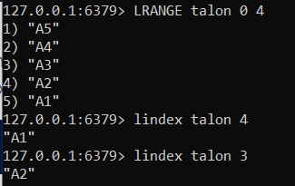

9. Нужно переименовать одну из книг в любой из библиотек. Используйте 1 команду, чтобы вернуть старое название, и установить новое название книги.



10. Переместите данные 2-ой библиотеки в другую логическую базу данных.

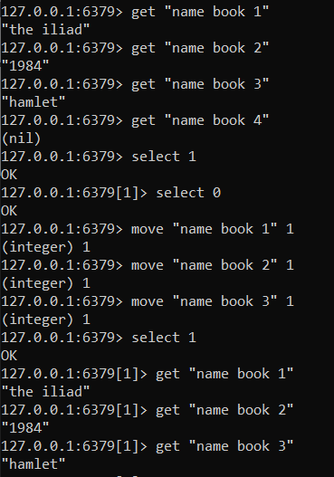

Рабочая тетрадь №4.

1. Создайте space в tarantool ваше ФИО и номер вашей группы.

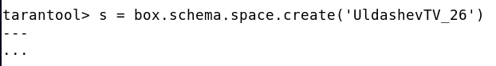

2. Создайте поля ФИО, группа, год поступления, номер студенческого билета.

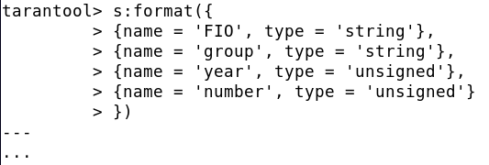

3. Создайте первичный индекс для добавления записей.

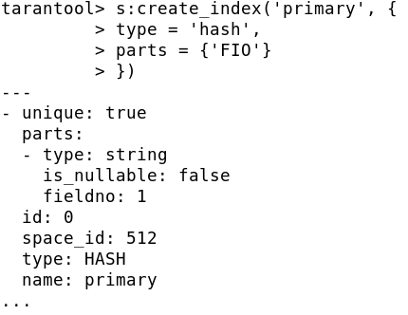

4. Добавьте 5 записей в ваш space.

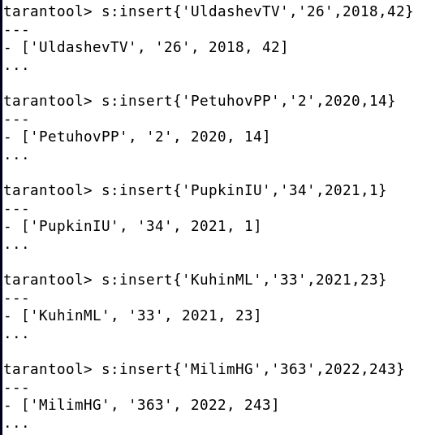

5. Выберете несколько записей из вашего space используя ключ.

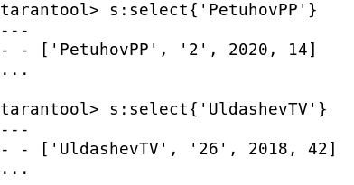

6. Создайте вторичный индекс на поле “группа”.

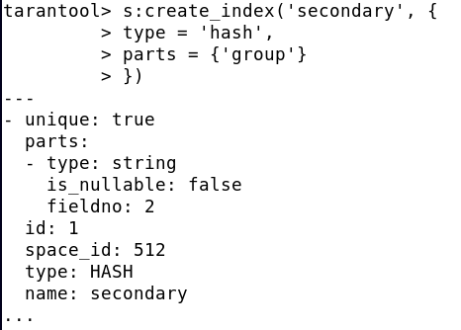

7. Выберете все записи из произвольной группы.

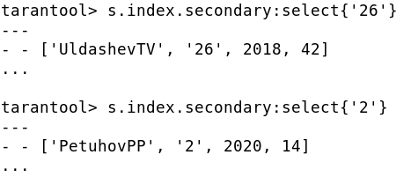

8. Удалите любую строку.

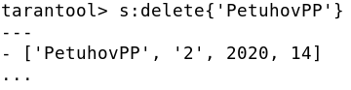

9. Посчитайте сколько строк у вас в вашем space.

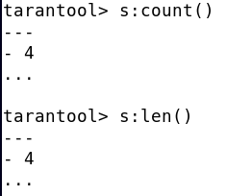

10. Обновите у любой записи год поступления.

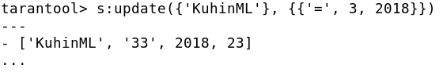

Рабочая тетрадь №5.

1. Создайте базу данных, название которой будет состоять из ваших ФИО и номера группы.

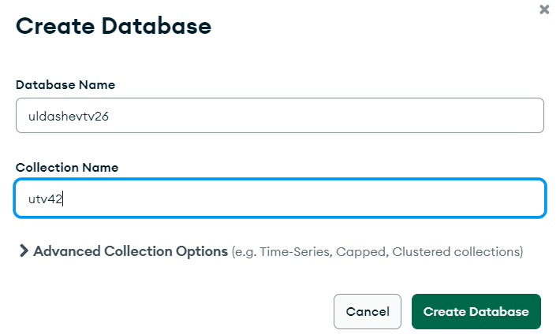

2. Создайте коллекцию присвоив ей название состоящее, из ФИО и номера зачетной книжки. (Зачетной книжки нет на руках, использовал последние цифры студака)



3. Записать данные по автомобилям в коллекцию.

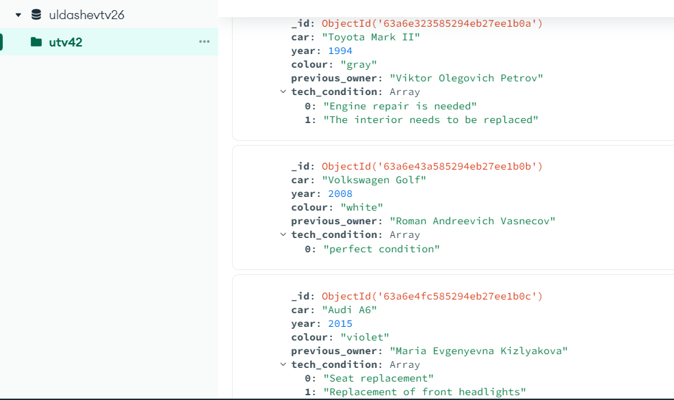

4. Написать функцию для добавления значений.



5. Сделать выборку данных, и вернуть данные о всех годах выпуска и марках автомобилей.

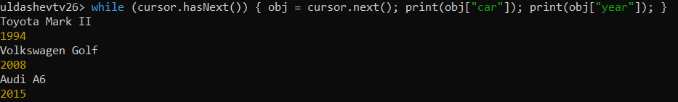

6. Произвести выборку данных, автомобилей год выпуска которых меньше 2010 используя условные операторы.

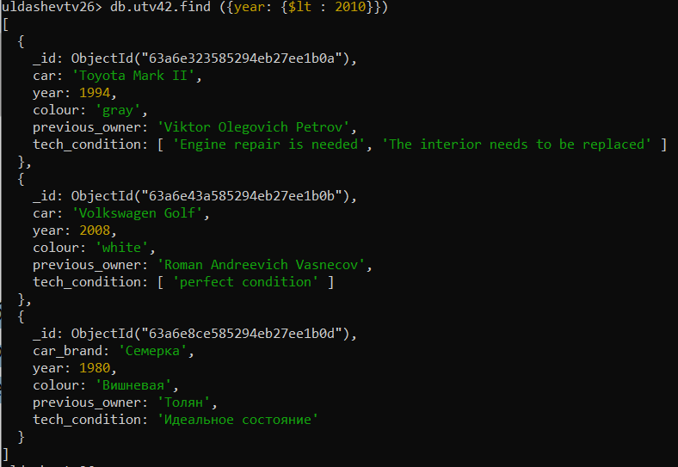

7. Добавить во все документы поле, в котором будет храниться информация о том, будете и вы покупать автомобиль.

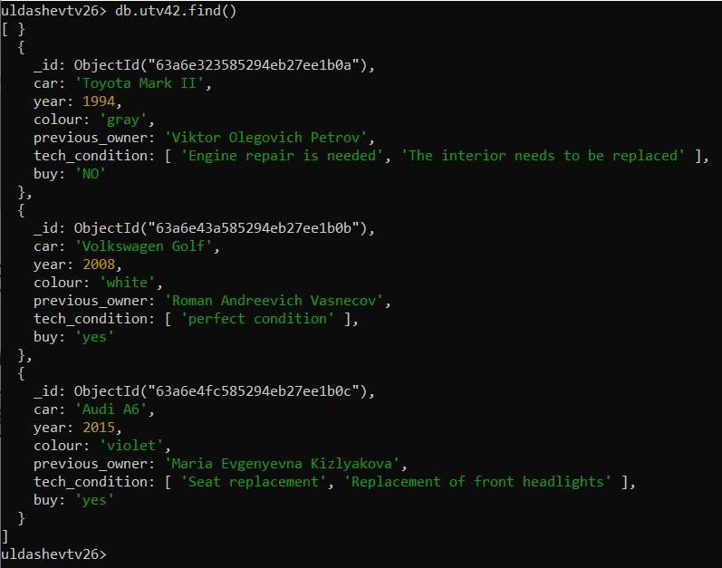

8. Удалить документы автомобилей, которые вы не будете покупать.

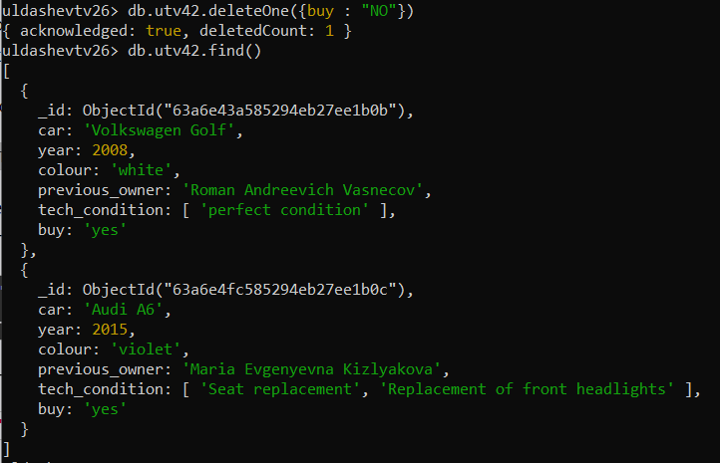

9. Вернуть количество автомобилей, рассматриваемых для покупки.



10. Для оставшихся автомобилей добавить поле с ценой и инкрементировать значение на 10000.

